浙江中一检测研究院股份有限公司职业卫生网上公开信息表
单位名称 | 宁波市海曙宁锋电镀厂
单位地址 | 宁波市海曙区洞桥镇张家垫村 | 联系人 |  | 郑宇
项目名称 | 宁波市海曙宁锋电镀厂职业病危害因素定期检测
技术服务项目组员名单 | 王佳威、王文燕
现场调查时间 | 2022.9.23
现场调查技术人员 | 徐越、井瑜 | 企业陪同人 | 郑宇
现场调查图像证明 | 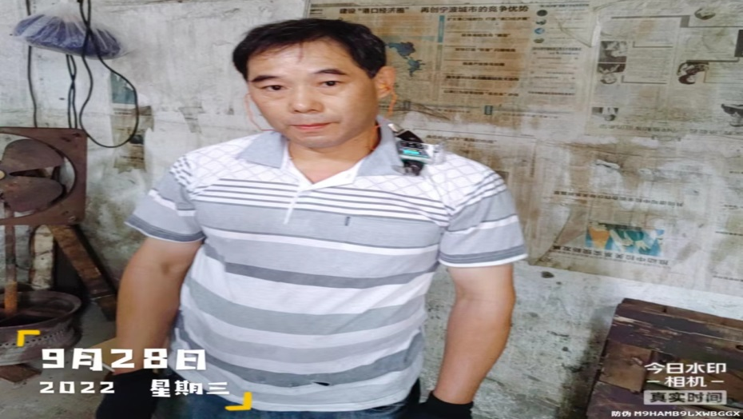
现场采样、检测时间 | 2022.9.28
现场采样、检测人员 | 王佳威、王文燕 | 企业陪同人 |  | 郑宇
现场采样、检测图像证明 | 